# Proyecto de fin de curso



## Consigna

Se desea construir una aplicación para calcular el sueldo a pagar a un trabajador de la empresa "Horizonte.

El trabajador percibe las siguientes bonificaciones:

1. Por cada hora extra se le paga 50% más que una hora normal.

2. Bonificación por movilidad igual a 1000.

3. Bonificación suplementaria igual al 3% del sueldo básico (sueldo).

4. La bonificación total es la suma de todas las bonificaciones que percibe.

Asimismo, el trabajador está sujeto a los siguientes descuentos:

1. Las tardanzas y faltas se descuentan con respecto a remuneración computable. La remuneración computable es igual al sueldo básico más la suma de todas las bonificaciones excepto la bonificación por horas extras.

2. El total de descuentos se obtiene sumando todos los descuentos.

## ALGORITMO GENERAL

1. Ingreso de datos

2. Cálculo el sueldo a pagar

3. Imprime boleta de pago.

## PRIMER REFINAMIENTO

1. Ingreso de datos.

1.1. Ingreso del nombre del trabajador (nombreTrabajador) y sueldo básico (sueldoBasico).

1.2. Ingreso de días de faltas (diasFalta) y minutos de tardanzas (minutosTardanza).

1.3. Ingreso de horas extras (horasExtras).

2. Cálculo el sueldo a pagar.

2.1. Cálculo de bonificaciones (bonifaciones).

2.2. Cálculo de descuentos (descuentos).

2.3. sueldoNeto=sueldoBasico+bonificaciones+descuentos.

3. Imprimir boleta de pago.

## SEGUNDO REFINAMIENTO

2.1. Cálculo de bonificaciones.

2.1.1. Pago por horas extras (pagoHorasExtras)= 1.50 * horasExtras  
* sueldoBasico / 30 / 8.

Para incrementar 50% a X, es suficiente multiplicar a la cantidad por 1.50 porque 100% de X + 25% de X es 150% de X que a su vez es igual a 1.50*X.

El pago por una hora normal es igual al resultado de sueldoBasico/30/8. El sueldo básico corresponde al mes y está dividido entre 30 días que tiene el mes y este resultado es dividido entre 8 que es la cantidad de horas que se trabaja durante un día.

2.1.2. movilidad=1000.

2.1.3. bonificacionSuplementaria=0.03*sueldoBasico.

2.1.4. bonificaciones=movilidad + bonificacionSuplementaria  
+ pagoHorasExtras.

2.1.5. remuneracionComputable= sueldoBasico + movilidad   
+ bonificacionSuplementaria.

2.2. Cálculo de descuentos

2.2.1. remuneracionMinima=sueldoBasico+bonificacion.

2.2.2. DescuentoFaltas = remuneracionComputable / 30 * diasFalta.

Para obtener el descuento por falta: la remuneración computable se divide entre la cantidad de días que tiene el mes, el mes comercial tiene 30 días.

2.2.3. descuentoTardanzas= remuneracionComputable / 30 / 8 / 60   
* minutosTardanza.

Para obtener el descuento por la tardanza: la remuneración computable se divide secuencialmente entre la cantidad de días que tiene el mes, entre la cantidad de horas trabajadas por día y entre la cantidad de minutos que tiene una hora.

2.2.4. descuentos= DescuentoFaltas + descuentoTardanzas.

## Diagrama HIPO

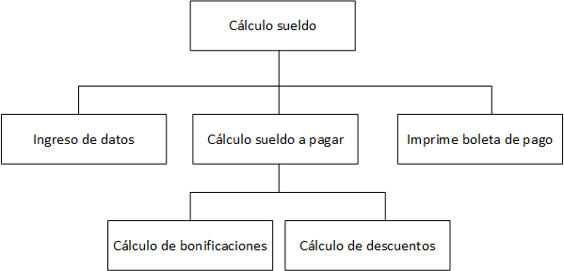

## Equipo de desarrollo

| Integrante | Apellidos y nombres de los integrantes del equipo de desarrollo (ordenado alfabéticamente) |
| --- | --- |
| 1 | Collachagua Ventura Junior Jesus |

## Ítem uno

Elabore la lista de historias de usuario (product backlog priorizada) para el proyecto descrito en la consigna.

| Prioridad | Identificador | Nombre (alias) | Descripción[1] | Puntos de historia (días ideales) | Responsable |
| --- | --- | --- | --- | --- | --- |
| 1 | EH01 | Ingresar Nombre | Como empleador, quiero asignar un nombre con la finalidad de identificar la boleta de pago. | 0.5 |  |
| 2 | EH02 | Ingresar sueldo | Como empleador, quiero asignar el sueldo con la finalidad de utilizar en otro proceso. | 0.5 |  |
| 3 | EH03 | Ingresar las horas extras | Como empleador, quiero agregar las horas extras con la finalidad de utilizar en otro proceso. | 0.5 |  |
| 4 | EH04 | Ingresar días de falta | Como empleador, quiero agregar los días de falta con la finalidad de utilizar en otro proceso. | 0.5 |  |
| 5 | EH05 | Ingresar minutos de tardanza | Como empleador, quiero agregar los minutos de tardanza con la finalidad de utilizar en otro proceso. | 0.5 |  |
| 6 | EH06 | Cálculo de bonificaciones por horas extras | Como empleador, quiero que se calcule la bonificación por horas extras con la finalidad de utilizar en el proceso general de bonificación. | 0.5 |  |
| 7 | EH07 | Cálculo de bonificaciones por movilidad | Como empleador, quiero que se calcule la bonificación por movilidad con la finalidad de utilizar en el proceso general de bonificación. | 0.5 |  |
| 8 | EH08 | Cálculo de bonificación suplementaria | Como empleador, quiero que se calcule la bonificación suplementaria con la finalidad de utilizar en el proceso general de bonificación. | 0.5 |  |
| 9 | EH09 | Cálculo de descuentos por falta | Como empleador, quiero que se calcule el descuento por falta con la finalidad de utilizar en el proceso general de descuentos. | 0.5 |  |
| 10 | EH10 | Calculo de descuento por tardanza | Como empleador, quiero que se calcule el descuento por tardanza con la finalidad de utilizar en el proceso general de descuentos. | 0.5 |  |
| 11 | EH11 | Calculo de sueldo | Como empleador, quiero que se calcule el sueldo con sus respectivas bonificaciones y descuentos con la finalidad de mostrar el total de sueldo neto a pagar. | 2 |  |
| 12 | EH12 | Impresión boleta de pago | Como empleador, quiero que me muestre e imprima la boleta de pago con la finalidad de mostrar el detalle de nombre empleado, sueldo, bonificaciones y descuentos. | 0.5 |  |

### Revisión

| Criterio | Comentario | Realizado por | Solucionado |
| --- | --- | --- | --- |
| Forma | Conforme | Junior |  |
| Completo | Conforme | Junior |  |
| Consistente | Conforme | Junior |  |
| Independiente | Conforme | Junior |  |

## Ítem dos

Elabore el modelo conceptual para el proyecto descrito en la consigna.

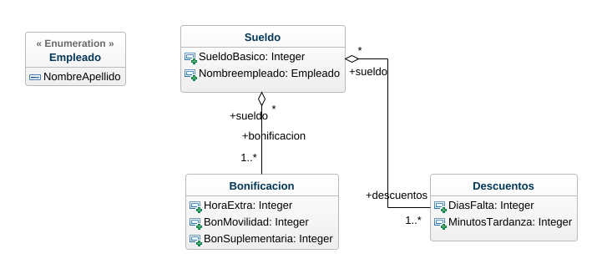

### Glosario de conceptos

| Concepto | Descripción | Observaciones |
| --- | --- | --- |
| Empleado | Representa a la persona a la que se le asigna un nombre y un sueldo a pagar |  |
| Sueldo | Es el monto neto que se le va pagar al empleado, está compuesto por el sueldo básico más bonificaciones y menos descuentos |  |
| Bonificacion | Es el monto adicional que recibirá el empleado. |  |
| Descuentos | Es el monto que se le descontará al empleado. |  |
| Bonificación Suplementaria | Es el monto adicional, que se calcula con el sueldo basico |  |
| Horas Extras | Es el monto adicional, que se calcula con el sueldo básico junto con la cantidad de horas extras |  |
| Minutos Tardanza | Es el monto que se descuenta al sueldo básico, se calcula con el sueldo básico junto con la cantidad de minutos de tardanza |  |
| Dias Falta | Es el monto que se descuenta al sueldo básico, se calcula con el sueldo básico junto con la cantidad de días de falta |  |

## Ítem tres

Determine la velocidad del equipo de desarrollo. Determine la velocidad del equipo considerando un sprint de 1 semana (05 días / semana * 1 semanas = 5 días) y una dedicación de 50%.

1*5*0.5=2.5 puntos de historia

## Ítem cuatro

Seleccione las historias de usuario para el primer sprint.

### Sprint backlog

| Prioridad | Identificador | Nombre | Descripción | Puntos de historia (días ideales) | Responsable |
| --- | --- | --- | --- | --- | --- |
| 1 | EH01 | Ingresar Nombre | Como empleador, quiero asignar un nombre con la finalidad de identificar la boleta de pago. | 0.5 |  |
| 2 | EH02 | Ingresar sueldo | Como empleador, quiero asignar el sueldo con la finalidad de utilizar en otro proceso. | 0.5 |  |
| 3 | EH03 | Ingresar horas extras | Como empleador, quiero agregar las horas extras con la finalidad de utilizar en otro proceso. | 0.5 |  |
| 4 | EH04 | Ingresar días de falta | Como empleador, quiero agregar los días de falta con la finalidad de utilizar en otro proceso. | 0.5 |  |
| 5 | EH05 | Ingresar minutos de tardanza | Como empleador, quiero agregar los minutos de tardanza con la finalidad de utilizar en otro proceso. | 0.5 |  |

Segundo Sprint

| Prioridad | Identificador | Nombre (alias) | Descripción[2] | Puntos de historia (días ideales) | Responsable |
| --- | --- | --- | --- | --- | --- |
| 6 | EH06 | Cálculo de bonificaciones por horas extras | Como empleador, quiero que se calcule la bonificación por horas extras con la finalidad de utilizar en el proceso general de bonificación. | 0.5 |  |
| 7 | EH07 | Cálculo de bonificaciones por movilidad | Como empleador, quiero que se calcule la bonificación por movilidad con la finalidad de utilizar en el proceso general de bonificación. | 0.5 |  |
| 8 | EH08 | Cálculo de bonificación suplementaria | Como empleador, quiero que se calcule la bonificación suplementaria con la finalidad de utilizar en el proceso general de bonificación. | 0.5 |  |
| 9 | EH09 | Cálculo de descuentos por falta | Como empleador, quiero que se calcule el descuento por falta con la finalidad de utilizar en el proceso general de descuentos. | 0.5 |  |
| 10 | EH10 | Cálculo por descuentos por minutos de tardanza | Como empleador, quiero que se calcule el descuento por tardanza con la finalidad de utilizar en el proceso general de descuentos. | 0.5 |  |

tercer sprint

| Prioridad | identificador | nombre (alias) | Descripcion | Puntos de historia (días ideales) | Responsable |
| --- | --- | --- | --- | --- | --- |
| 11 | EH11 | Calculo de sueldo | Como empleador, quiero que se calcule el sueldo con sus respectivas bonificaciones y descuentos con la finalidad de mostrar el total de sueldo neto a pagar. | 2 |  |
| 12 | EH12 | Impresión boleta de pago | Como empleador, quiero que me muestre e imprima la boleta de pago con la finalidad de mostrar el detalle de nombre empleado, sueldo, bonificaciones y descuentos. | 0.5 |  |

## Ítem cinco

Elabore las historias de usuario detalladas para el sprint backlog. Para cada historia de usuario utilice el siguiente formato.

| Identificador | EH01 |
| --- | --- |
| Nombre (alias) | Ingresar Nombre |
| Descripción | Como empleador, quiero asignar un nombre con la finalidad de identificar la boleta de pago. |
| Puntos de historia (días ideales) | 0.5 |
| Criterios de aceptación | Al Agregar un nombre del empleado se debe informar si el proceso se realizó con éxito o no. |
|  | Al Agregar un con el mismo nombre se debe informar que el proceso no se realizó con éxito. |
|  | Al Agregar un nombre de empleado debe aparecer en la tabla Empleado de la base de datos. |
|  | El campo nombreApellido no debe estar vacío. |

| Identificador | EH02 |
| --- | --- |
| Nombre (alias) | Ingresar Sueldo |
| Descripción | Como empleador, quiero asignar el sueldo con la finalidad de identificar la boleta de pago. |
| Puntos de historia (días ideales) | 0.5 |
| Criterios de aceptación | Al Asignar un sueldo al empleado se debe informar si el proceso se realizó con éxito o no. |
|  | Al Asignar un sueldo al empleado se debe informar que el proceso no se realizó con éxito. |
|  | Al asignar un sueldo al empleado debe aparecer en la tabla Sueldo de la base de datos. |
|  | El campo sueldoBasico no debe estar vacío. |

| Identificador | EH03 |
| --- | --- |
| Nombre (alias) | Ingresar Horas Extras |
| Descripción | Como empleador, quiero agregar las horas extras con la finalidad de utilizar en otro proceso. |
| Puntos de historia (días ideales) | 0.5 |
| Criterios de aceptación | Al Asignar las horas extras se debe informar si el proceso se realizó con éxito o no. |
|  | Al Asignar las horas extras se debe informar que el proceso no se realizó con éxito. |
|  | Al asignar la hora extra debe aparecer en la tabla Hora Extra de la base de datos. |
|  | El campo horasExtras no debe estar vacío. |

### 

| Identificador | EH04 |
| --- | --- |
| Nombre (alias) | Ingresar dias de falta |
| Descripción | Como empleador, quiero agregar los días de falta con la finalidad de utilizar en otro proceso. |
| Puntos de historia (días ideales) | 0.5 |
| Criterios de aceptación | Al agregar la cantidad de días de falta se debe informar si el proceso se realizó con éxito o no. |
|  | Al agregar la cantidad de días de falta se debe informar que el proceso no se realizó con éxito. |
|  | Al agregar la cantidad de días de falta debe aparecer en la tabla Días Falta de la base de datos. |
|  | El campo diasFalta no debe estar vacío. |

| Identificador | EH05 |
| --- | --- |
| Nombre (alias) | Ingresar minutos tardanza |
| Descripción | Como empleador, quiero agregar los minutos de tardanza con la finalidad de utilizar en otro proceso. |
| Puntos de historia (días ideales) | 0.5 |
| Criterios de aceptación | Al Agregar la cantidad de minutos de tardanza se debe informar si el proceso se realizó con éxito o no. |
|  | Al Agregar la cantidad de minutos de tardanza se debe informar que el proceso no se realizó con éxito. |
|  | Al agregar la cantidad de minutos de tardanza debe aparecer en la tabla Minutos Tardanza de la base de datos. |
|  | El campo minutosTardanza no debe estar vacío. |

lista de usuarios sprint 2

| Identificador | EH06 |
| --- | --- |
| Nombre (alias) | Cálculo de bonificaciones por horas extras |
| Descripción | Como empleador, quiero que se calcule la bonificación por horas extras con la finalidad de utilizar en el proceso general de bonificación |
| Puntos de historia (días ideales) | 0.5 |
| Criterios de aceptación | Al calcular la bonificación por horas extras se debe informar si el proceso se realizó con éxito o no. |
|  | Al calcular la bonificación por horas extras se debe informar que el proceso no se realizó con éxito. |
|  | Al realizar el cálculo de bonificación por horas extras debe almacenarse en un espacio temporal para ser usado en otro proceso. |

| Identificador | EH07 |
| --- | --- |
| Nombre (alias) | Cálculo de bonificaciones por movilidad |
| Descripción | Como empleador, quiero que se calcule la bonificación por movilidad con la finalidad de utilizar en el proceso general de bonificación. |
| Puntos de historia (días ideales) | 0.5 |
| Criterios de aceptación | Al calcular la bonificación por movilidad se debe informar si el proceso se realizó con éxito o no. |
|  | Al calcular la bonificación por movilidad se debe informar que el proceso no se realizó con éxito. |
|  | Al realizar el cálculo de bonificación por movilidad debe almacenarse en un espacio temporal para ser usado en otro proceso |

| Identificador | EH08 |
| --- | --- |
| Nombre (alias) | Cálculo de bonificación suplementaria |
| Descripción | Como empleador, quiero que se calcule la bonificación suplementaria con la finalidad de utilizar en el proceso general de bonificación. |
| Puntos de historia (días ideales) | 0.5 |
| Criterios de aceptación | Al calcular la bonificación suplementaria se debe informar si el proceso se realizó con éxito o no. |
|  | Al calcular la bonificación suplementaria se debe informar que el proceso no se realizó con éxito. |
|  | Al realizar el cálculo de bonificación suplementaria debe almacenarse en un espacio temporal para ser usado en otro proceso |

| Identificador | EH09 |
| --- | --- |
| Nombre (alias) | Cálculo de descuentos por falta |
| Descripción | Como empleador, quiero que se calcule el descuento por falta con la finalidad de utilizar en el proceso general de descuentos. |
| Puntos de historia (días ideales) | 0.5 |
| Criterios de aceptación | Al calcular los descuentos por falta se debe informar si el proceso se realizó con éxito o no. |
|  | Al calcular los descuentos por falta se debe informar que el proceso no se realizó con éxito. |
|  | Al realizar el cálculo de descuentos por falta debe almacenarse en un espacio temporal para ser usado en otro proceso |

| Identificador | EH10 |
| --- | --- |
| Nombre (alias) | Cálculo por descuentos por minutos de tardanza |
| Descripción | Como empleador, quiero que se calcule el descuento por tardanza con la finalidad de utilizar en el proceso general de descuentos |
| Puntos de historia (días ideales) | 0.5 |
| Criterios de aceptación | Al calcular los descuentos por minuto de tardanza se debe informar si el proceso se realizó con éxito o no. |
|  | Al calcular los descuentos por minutos de tardanza se debe informar que el proceso no se realizó con éxito. |
|  | Al realizar el cálculo de descuentos por minutos de tardanza debe almacenarse en un espacio temporal para ser usado en otro proceso |

Tercer sprint

| Identificador | EH11 |
| --- | --- |
| Nombre (alias) | Calculo de sueldo |
| Descripción | Como empleador, quiero que se calcule el sueldo con sus respectivas bonificaciones y descuentos con la finalidad de mostrar el total de sueldo neto a pagar. |
| Puntos de historia (días ideales) | 2 |
| Criterios de aceptación | Al calcular el sueldo se debe informar si el proceso se realizó con éxito o no. |
|  | Al calcular el sueldo se debe informar que el proceso no se realizó con éxito. |
|  | Al realizar el cálculo de sueldo debe almacenarse en un espacio temporal para ser usado en otro proceso. |

| Identificador | EH12 |
| --- | --- |
| Nombre (alias) | Impresión boleta de pago |
| Descripción | Como empleador, quiero que me muestre e imprima la boleta de pago con la finalidad de mostrar el detalle de nombre empleado, sueldo, bonificaciones y descuentos. |
| Puntos de historia (días ideales) | 0.5 |
| Criterios de aceptación | Al mostrar los resultados de todas las operaciones realizadas en la boleta de pago se debe informar si el proceso se realizó con éxito o no. |
|  | Al mostrar los resultados de todas las operaciones realizadas en la boleta de pago se debe informar que el proceso no se realizó con éxito. |
|  | Al mostrar los resultados de todas las operaciones realizadas en la boleta de pago se debe aparecer en la tabla Sueldo de la base de datos. |
|  | El campo sueldoTotal no debe estar vacío. |

### 

### Revisión

| Criterio | Comentario | Realizado por | Solucionado |
| --- | --- | --- | --- |
| Completo | Conforme | Junior |  |
| Consistente | Conforme | Junior |  |
| Negociable | Conforme | Junior |  |
| Valiosa | Conforme | Junior |  |
| Estimable | Conforme | Junior |  |
| Pequeña | Conforme | Junior |  |
| Comprobable | Conforme | Junior |  |

Wireframe para la historia de usuario(primer sprint)[3].

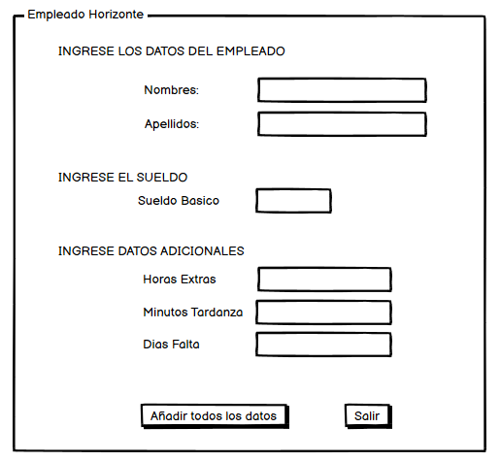

Wireframe para la historia de usuario(segundo sprint).

## 

Wireframe para la historia de usuario(tercer sprint).

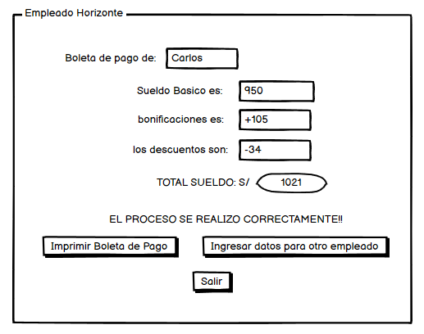

## Ítem seis

Redacte la definición de hecho o terminado (done).

Todos los criterios de aceptación de cada ítem del product backlog se han validado y aceptado por el dueño del producto.

## Ítem siete

Elabore el diseño UML de la solución para el proyecto descrito en la consigna.

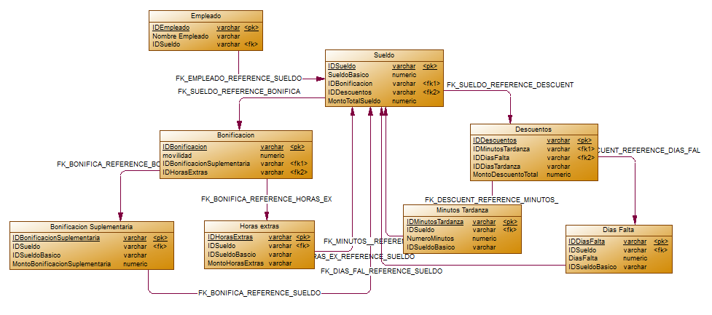

1. Como [rol], quiero [descripción de la funcionalidad] para poder [beneficio o descripción de la consecuencia].  
   Yo como un [rol], necesito [descripción de la funcionalidad], con la finalidad de [beneficio o descripción de la consecuencia].
2. Como [rol], quiero [descripción de la funcionalidad] para poder [beneficio o descripción de la consecuencia].  
   Yo como un [rol], necesito [descripción de la funcionalidad], con la finalidad de [beneficio o descripción de la consecuencia].
3. Para los wireframe de cada historia de usuario puede utilizar: Lucichart, Balsamiq, Adobe xd, Pencil, etc.